# Meetrapport titel

## Namen en datum

Jeroen Huisen & Hendrik Cornelisse

24-2-2014

Week1opdr6

## Doel

Bij dit experiment word er gekeken welk van de 3 filters het beste salt en pepper noise kan verwijderen uit een afbeelding. De 3 filters zijn median filter, minimum filter en maximum filter.

De onderzoeksvraag is dan ook: Door gebruik te maken van welk filter is er de minste ruis overgebleven?

## Hypothese

Wij verwachten dat median filter de meeste salt en pepper ruis zal verwijderen dit omdat salt en pepper de 2 grootste uiteindes zijn in zwart en wit. Minimum filter zou w erken om wit te verwijderen want wit heeft een hoge kleurwaarde. En maximum beter voor zwart te verwijderen.

Niet elk filter zal even geschikt zijn voor elke afbeelding wanneer je salt en pepper ruis probeert weg te halen op een (vooral) witte afbeelding of (vooral) zwarte afbeelding zal dit een stuk minder goed werken. Of mogelijk de afbeelding wazig of onbruikbaar maken.

Bij veel kleur zal er niet echt een probleem ontstaan, behalve dat mogelijk niet alle ruis weg wordt gehaald met min of max filter.

## Werkwijze

Om te testen wat het beste werkt word er getest met 5 afbeeldingen. 2 normale kleur, 1 zwart en wit, 1 wit en 1 zwart. Bij elke afbeelding worden alle 3 de filters getest, median, maximum en minimum. Deze worden dan vergeleken met het origneel zonder salt en pepper ruis. Hier word dan gekeken of de ruis weg is en of er veel details verloren zijn gegaan. Dit wordt (nog )niet gemeten.

De filters staan ingesteld op 3x3 dit om zoveel mogelijk details te behouden. Dit zal mogelijk niet altijd de optimaalste resultaten beleveren qua ruis.

## Resultaten

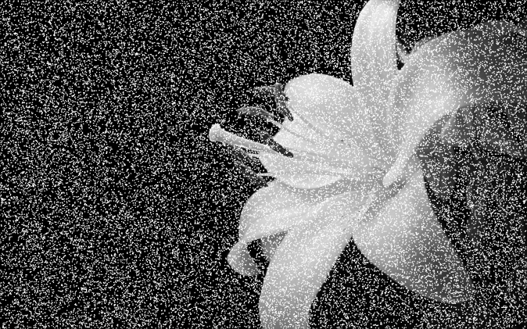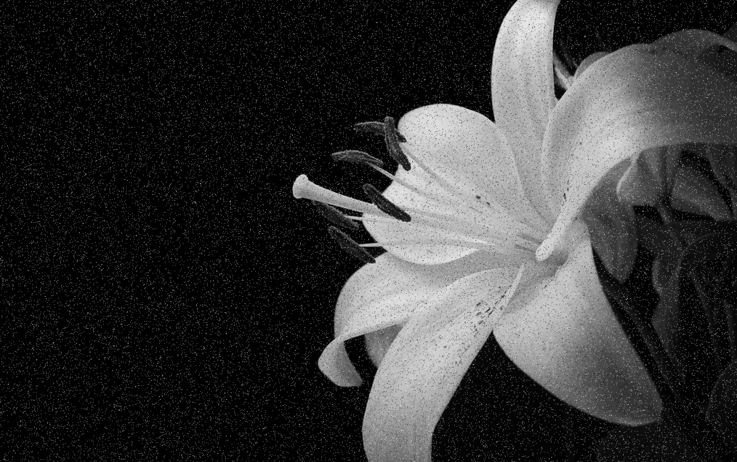Maximum

Het lijkt alsof het gesneeuwd heeft. Maar de bloem is nog te herkennen. Het zwart in de bloem is wel zichtbaar verdwenen.

De witte ruis is wel toegenomen.

Minimum

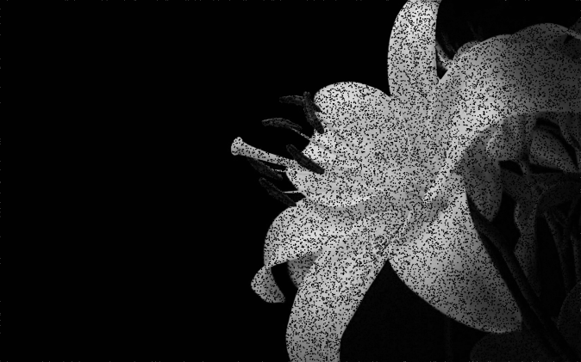



Witte ruis is wel weg maar zwart is nog duidelijk zichtbaar op de bloem zelf

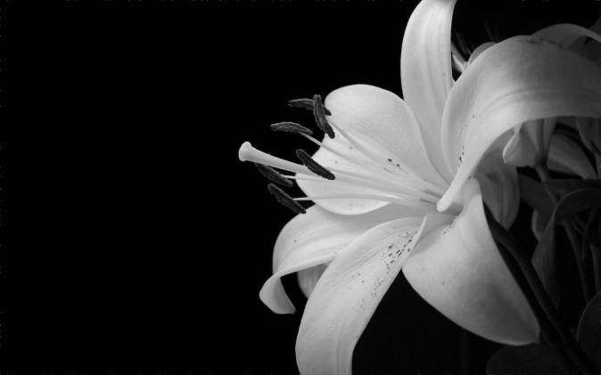Median

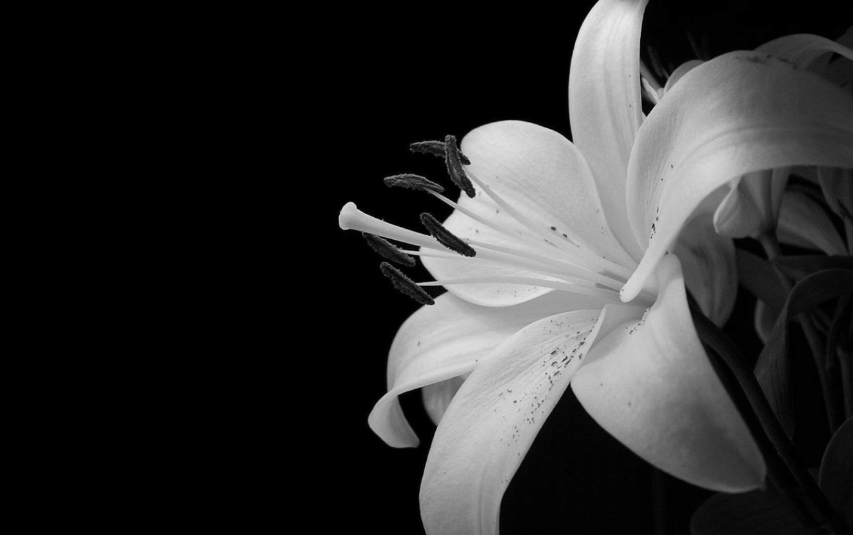

De afbeelding met de bloem is duidelijk zichtbaar en alle ruis lijkt verdwenen te zijn. Het meeste zwart op de blaadjes van de bloem is intact gebleven, er is maar minimaal verloren gegaan. Het was wazig en is iets waziger geworden

Original with salt and pepper noise 5 %

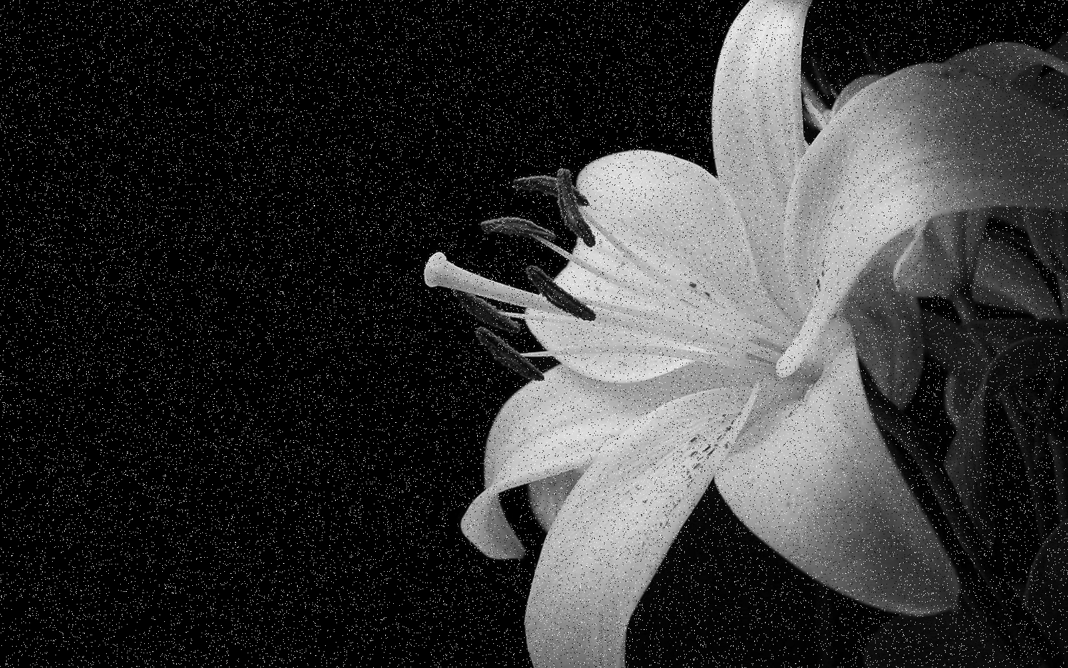

Original



Maximum

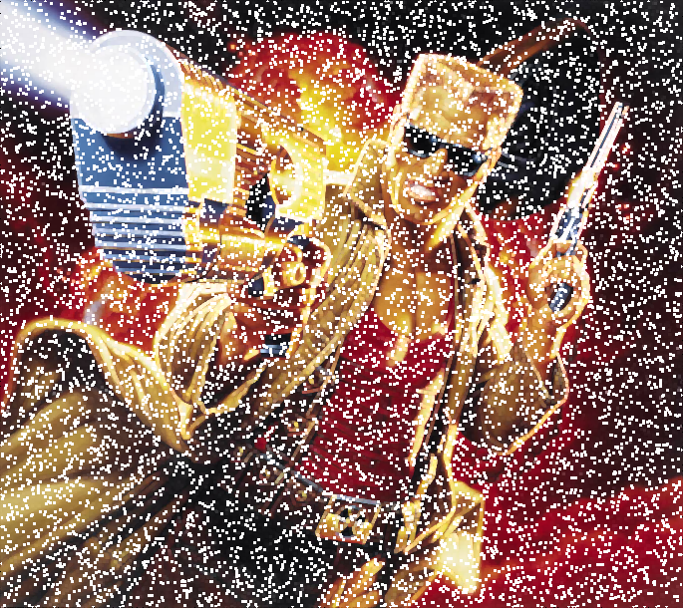

In deze afbeelding lijkt het helemaal of het aan het sneeuwen is grote witte vlokken overal. Omdat er zoveel is zijn de details niet goed te zien maar deze lijken ook verminderd te zijn.

Minimum

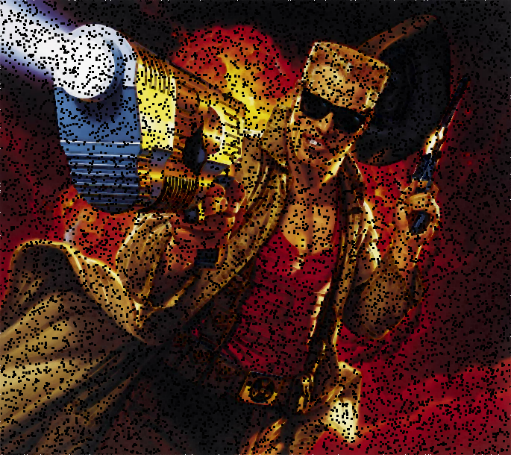

Zwarte ruis is nog duidelijk zichtbaar maar de afbeelding lijkt ook meer “goud” te hebben wanneer naar bijvoorbeeld het wapen of de jasopening gekeken wordt

Median

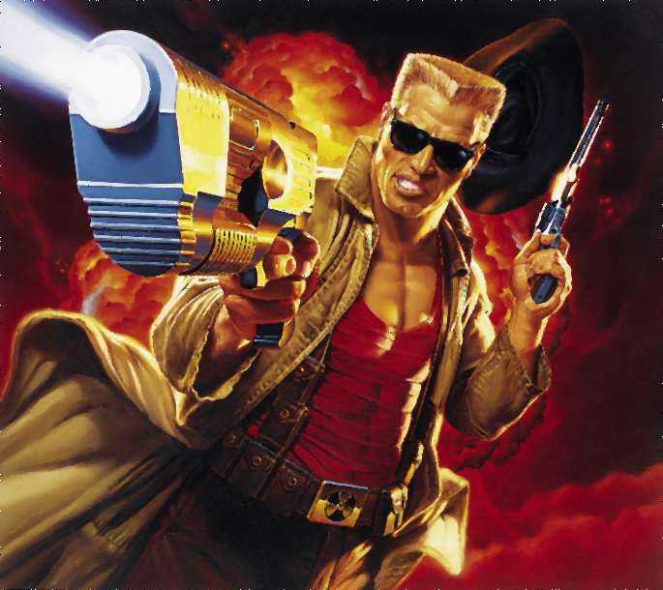

Alle ruis lijkt weg te zijn maar er zijn wel wat details verloren als er bijvoorbeeld gekeken wordt naar zijn haar.

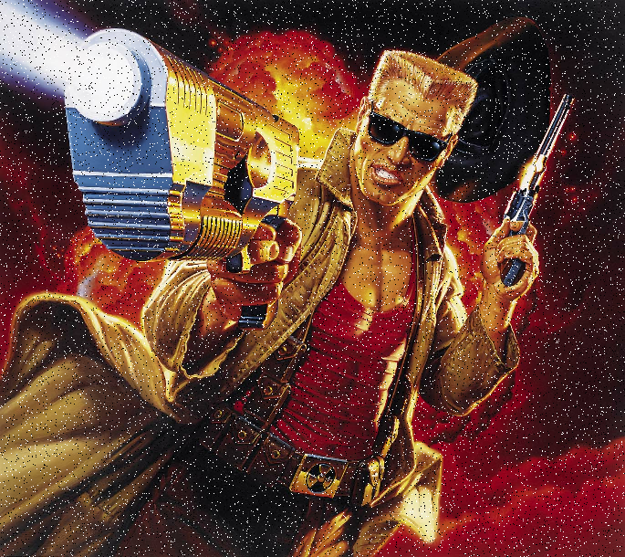

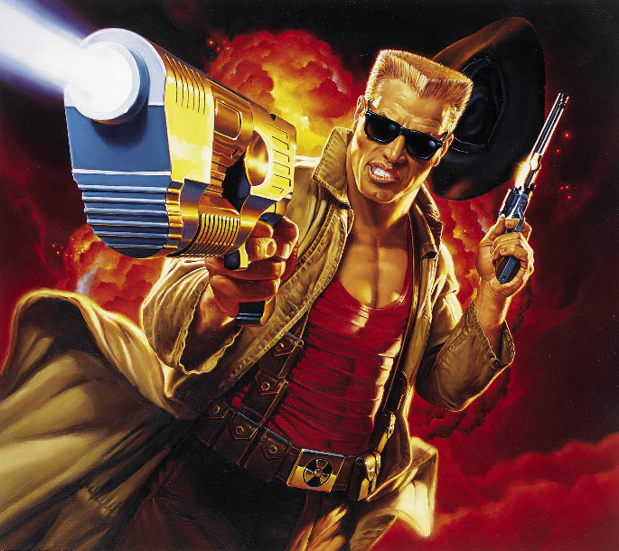

Maximum

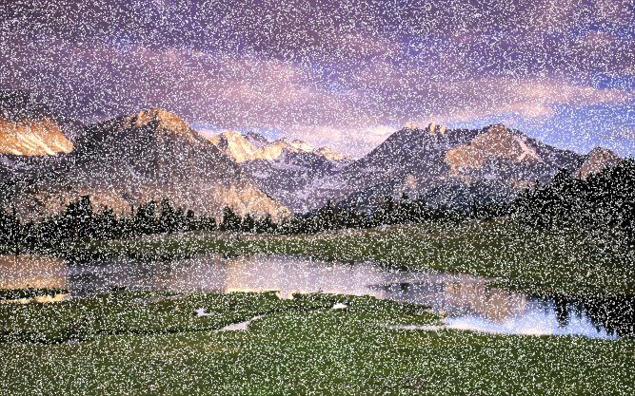

Minium

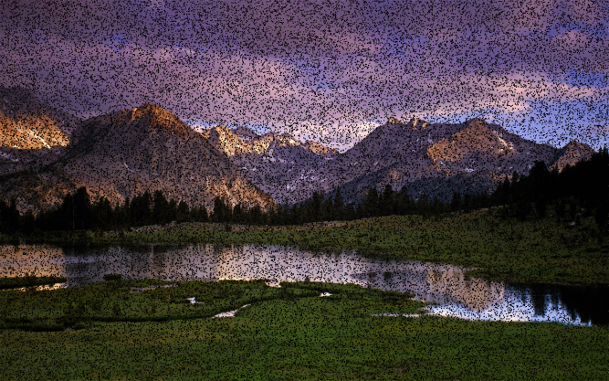

Median

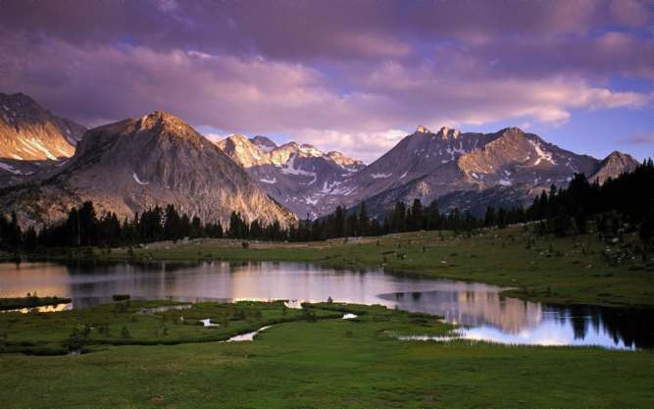

Original with salt and pepper 5%

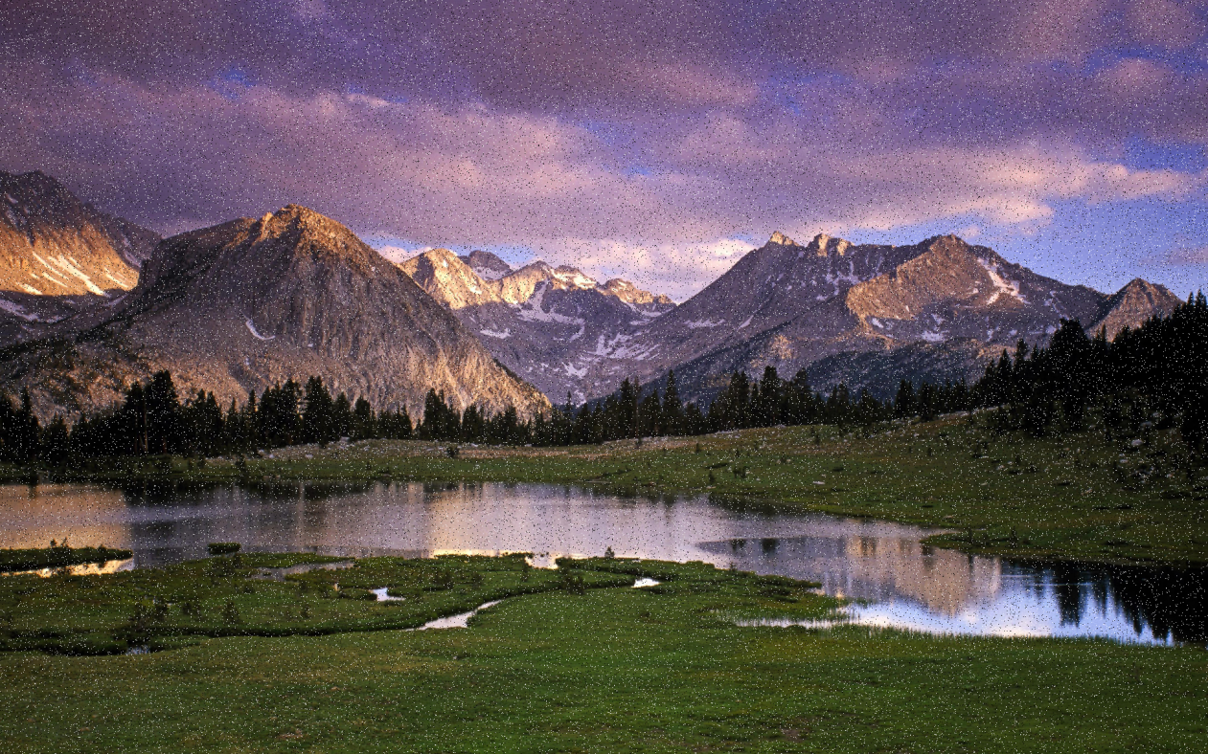

Original

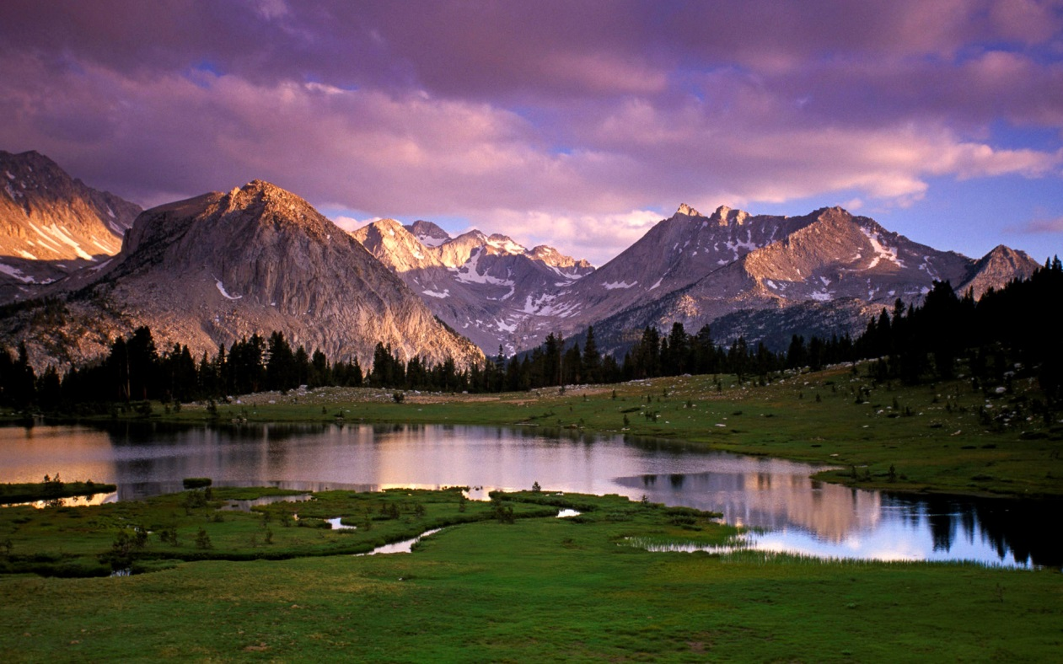

Geef de meetresultaten overzichtelijk weer in de vorm van een tabel en/of diagram.

## Verwerking

Laat zien hoe je de meetresultaten verwerkt om een conclusie te kunnen trekken. Het is niet nodig om alle berekeningen op te schrijven.

## Conclusie

Geef aan welke conclusie kan worden getrokken uit de verwerking van de meetresultaten.

## Evaluatie

Leg een verband tussen de getrokken conclusie en het doel van het experiment (en de hypothese). Ga daarbij ook in op bijvoorbeeld de meetonzekerheid als gevolg van de gebruikte meetmethoden of eventuele meetfouten.